Διαχωρισμός Διαλυμάτων
- Πολλές φορές χρειάζεται να διαχωριστούν μείγματα (ομογενή ή ετερογενή) στα συστατικά τους.
Οι κυριότερες μέθοδοι διαχωρισμού και καθαρισμού των ουσιών είναι:
- Η εκχύλιση,
- Η διήθηση,
- Η Εξάτμιση,
- Η απόσταξη,
- Η φυγοκέντρηση,
- Η χρωματογραφία.
Οι μέθοδοι αυτοί εφαρμόζονται κατά περίπτωση αναλόγως του τι θέλουμε να διαχωρίσουμε. Επίσης μπορεί να συνδυαστούν(π.χ οι πρώτες τρεις διαδέχονται η μία την άλλη) ή και να επαναληφθούν πολλές φορές(π.χ η φυγοκέντριση).

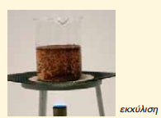
- Η εκχύλιση
Όταν από κάποια σώματα π.χ φύλλα τσαγιού,
άνθη λουλουδιών κτλ. Θέλουμε να πάρουμε
έγχρωμες ή αρωματικές ουσίες τους.

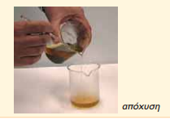
Η Απόχυση είναι ένας πρώτος τρόπος να διαχωρίσουμε π.χ τα φύλλα τσαγιού, από το υγρό μείγμα.

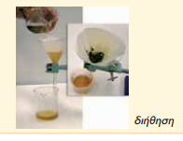
Η Διήθηση για να διαχωρίσουμε υγρό από αδιάλυτα ή κοκκώδη στερεά που δεν μπορούν να περάσουν από τους πόρους του ηθμού (φίλτρου).

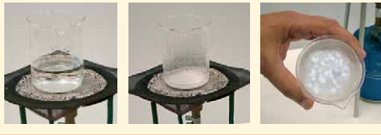
Η Εξάτμιση όταν ένα συστατικό του μείγματος συνήθως υγρό, είναι πιο πτητικό από το άλλα στερεά περιεχόμενά του. Πχ. Η εξάτμιση του θαλασσινού νερού για την παραλαβή αλατιού.

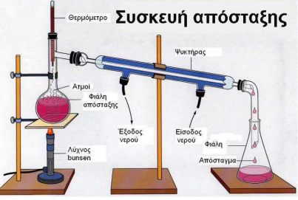
Η Απόσταξη για την συλλογή και του (πτητικού) υγρού ενός μείγματος.

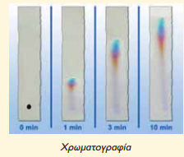
Η Χρωματογραφία Εφαρμόζεται όταν ο διαχωρισμός με άλλες μεθόδους είναι δύσκολος ή όταν οι ποσότητες που διατίθενται είναι πολύ μικρές. Τα συστατικά παραλαμβάνονται αναλλοίωτα.

Η Φυγοκέντριση για διαχωρισμό μικροσκοπικών στερεών που αιωρούνται μέσα με υγρά. Π.χ το γάλα, το αίμα.
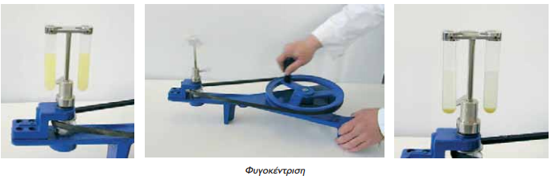

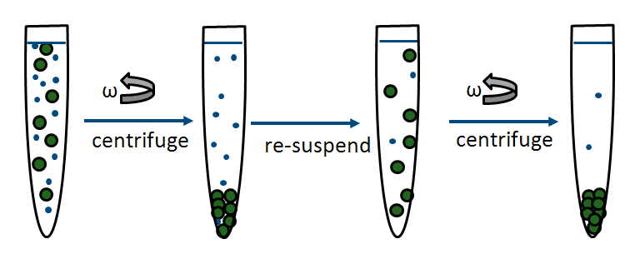
Η ιδέα, της φυγοκέντρισης,

